Projektplan

Träningsdagbok

Elias Mattsson | It20 |[Publiceringsdatum]

Ålands Yrkesgymnasium - Datanom

Innehåll

Projektbeskrivning 2

Bakgrund och problemformulering 2

Tidsuppskattning samt schema 2

Plattformar 2

Testning 3

Miljöer 3

Alternativ 3

Gränssnittet 3

Bilder 3

Navigering 5

Funktioner 5

Information 6

Datamodell 6

Databas 6

Tabellbeskrivningar 6

Säkerhet 7

Kodredundans 7

Samarbete 7

Sekretess 7

# Projektbeskrivning

## Bakgrund och problemformulering

Beskriv varför du/ni valde det projekt ni valde.

Jag valde att göra en träningsdagbok. Anledningen att jag villa göra en träningsdagbok är att när man tränar är det alltid bra att skriva ner vad man har gjort efter/medan man har ett pass. När man ska träna nästa gång kan man enkelt se vad man gjorde förra gången och kan på det sättet träna mera effektivt.

Vilken plattform är det tänkt att programvaran ska användas på? Mobil/surfplatta/dator en eller flera av alternativen?

Programvaran kommer användas på dator

## Tidsuppskattning samt schema

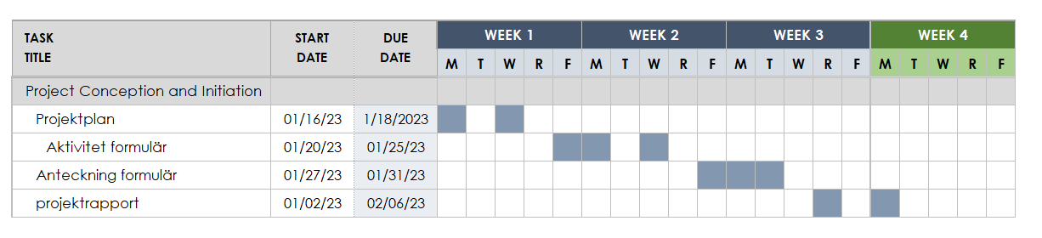

# Plattformar

I vilken miljö ska prototypen utvecklas och verka (programspråk, databasmiljö, servrar…)?

Programvaran kommer utvecklas i Visual basic

# Testning

## Miljöer

Vilka miljöer ska testas, vilka webbläsare, skärmstorlekar…

Programvaran kommer testas i Visual studio

## Alternativ

Vilka delar ska testas och hur ska testen genomföras, vem ska utföra testen?

Alla delar av gränssnitt och dess interaktion med databasen kommer att testas via gränssnittet. Testen kan genomföras per vy eller funktionalitet och ska testas löpande

# Gränssnittet

## Bilder

Hur ska de olika skärmbilderna i programmet se ut?

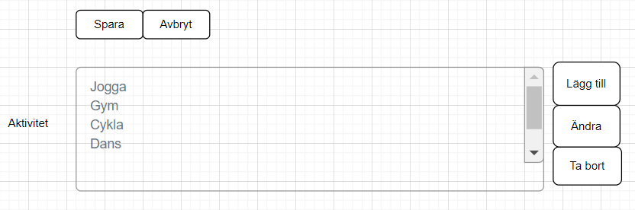

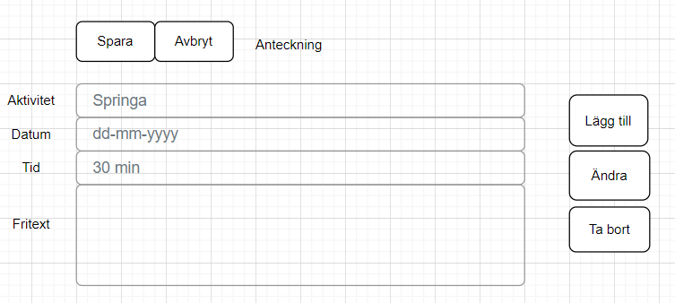

## Funktioner

Vilka funktioner finns i programmet?

Avbryt för aktivitet

Avbryt för anteckning

Spara aktivitet

Spara anteckning

Skapa aktivitet

Redigera aktivitet

Radera aktivitet

Skapa anteckning

Redigera anteckning

Radera anteckning

## Datamodell

Hur ser datamodellen ut? Vilka relationer finns?

Nedan ser man databasmodellen

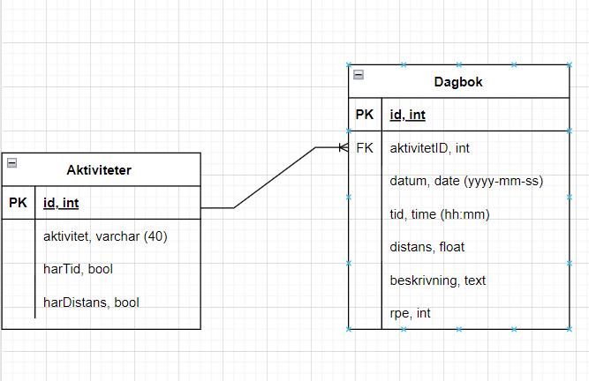

## Databas

Vilken databas används för att lagra informationen?

Access

# Säkerhet

## Kodredundans

Projektets kodbas kommer att finnas lokalt och på github. Vid varje funktionalitet som färdigställs ska det göras en commit samt vid slutet av varje arbetsdag. Minst vid slutet av varje arbetsdag sker en push mot github.

## Sekretess

Dokumentationen finns endast delade till personer som verkar inom projektet eller skall rapporteras till.